ETAPES A SUIVRE POUR CONFIGURER L’OUTIL DE COLLECTE SUR SMARTPHONE (Android)

- Ouvrez l'App Store (pour les utilisateurs iOS) ou le Google Play Store (pour les utilisateurs Android) sur votre smartphone.
- Recherchez l'application "KoboboCollect" dans la barre de recherche.
- Téléchargez et installez l'application KoboboCollect sur votre smartphone.
- Une fois l'installation terminée, ouvrez l'application KoboCollect. Vous Verrez une interface comme ceci :
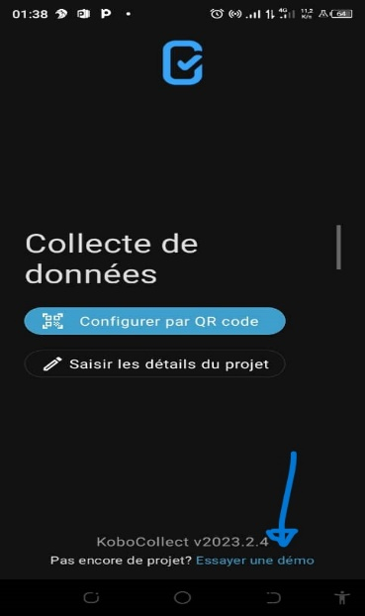
- Accédez à votre panel d’administration en cliquant sur « essayer une démo »
Suivez la flèche de la figure 1

ETAPE 1

Figure 1
Le panel ci-dessous représente votre espace de gestion
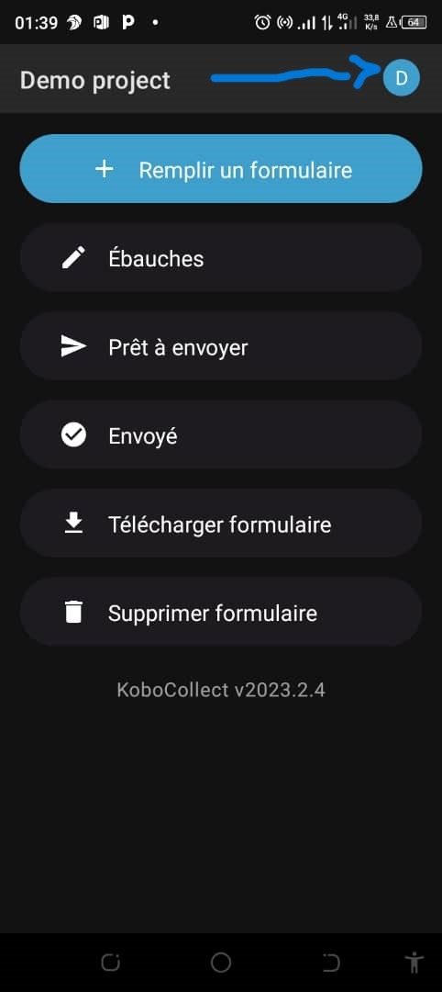
- Cliquez sur l’icône indiqué par la flèche de la figure 2 pour configurer votre kobocollect afin d’avoir accès au formulaire sur le serveur
Figure 2

ETAPE 2
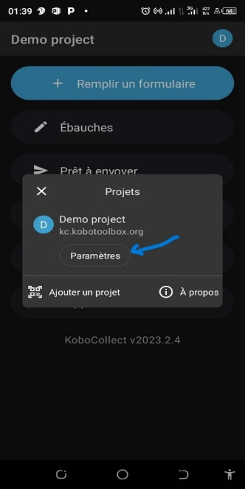
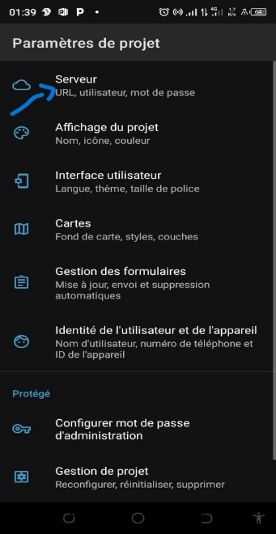
- Cliquez sur paramètre comme indique la flèche de la figure 3
Figure 4
Figure 3

ETAPE 3

- Cliquez sur serveur pour y accéder et remplacez l’URL du serveur par celui de la figure 5

ETAPE 4

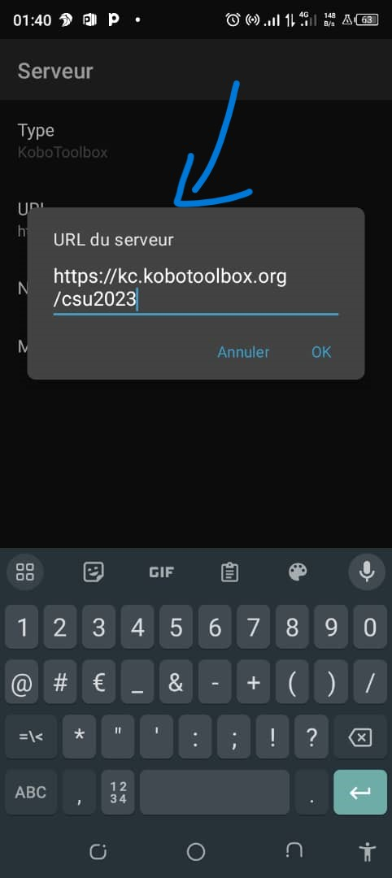
Figure 5
VOICI L’URL DU SERVEUR :
- https://kc.kobotoolbox.org/csu2023

Enfin cliquez sur ok Pour sauvegarder

ETAPE 5

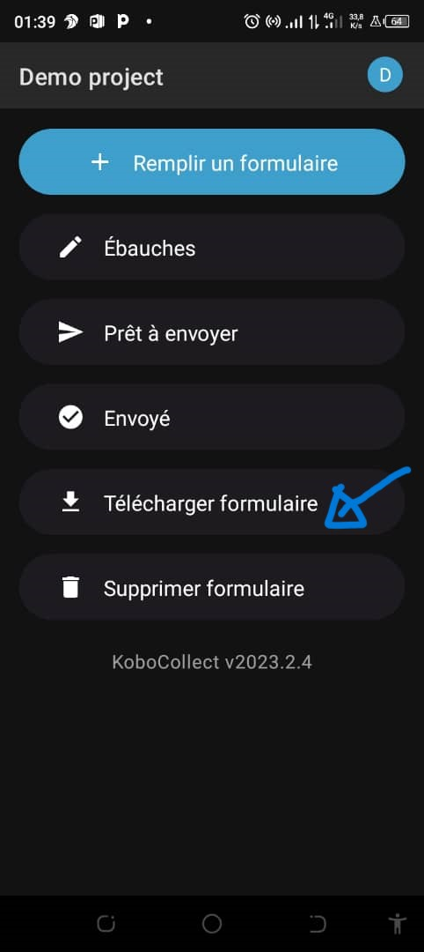
Vous pouvez maintenant télécharger le formulaire en cliquant sur le lien comme indiqué à la figure 6 « télécharger formulaire »

- Le téléchargement du formulaire se fait en faisant la sélection comme présente la figure 7
Figure 6

ETAPE 6

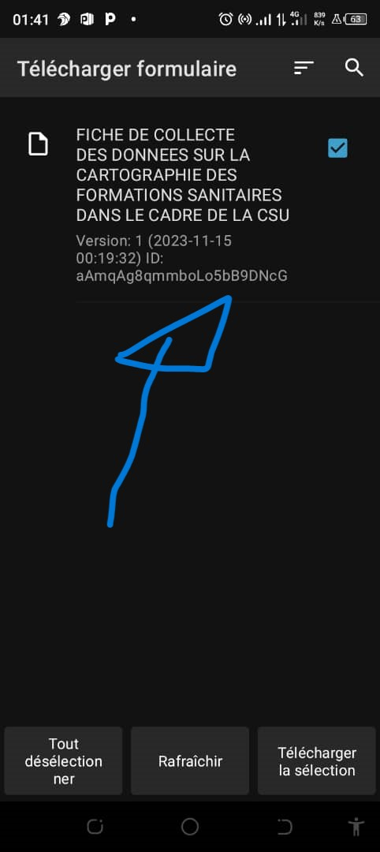
Figure 7

ETAPE 7

Votre téléchargement terminé, vous recevrez un message de succès comme indique la figure 8
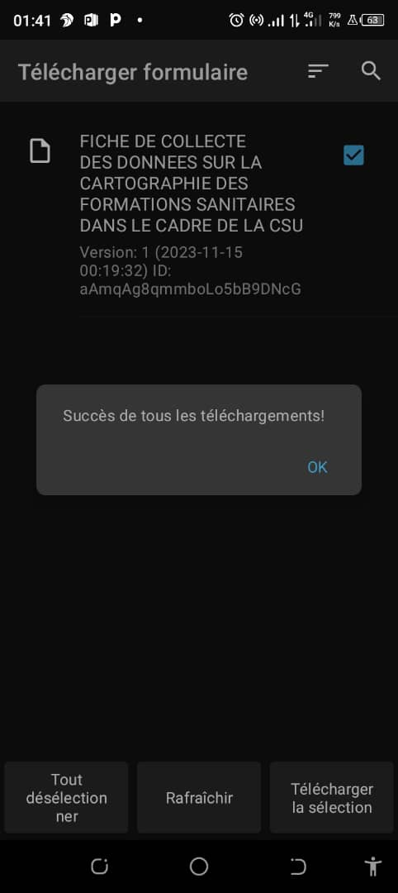
Figure 8

ETAPE 8

A présent vous pouvez retourner à la page d’accueil et de cliquer sur « Remplir un formulaire »
La collecte des données à partir du formulaire terminé, cliquez sur le « Finaliser » comme indique la figure 9 ci-dessous
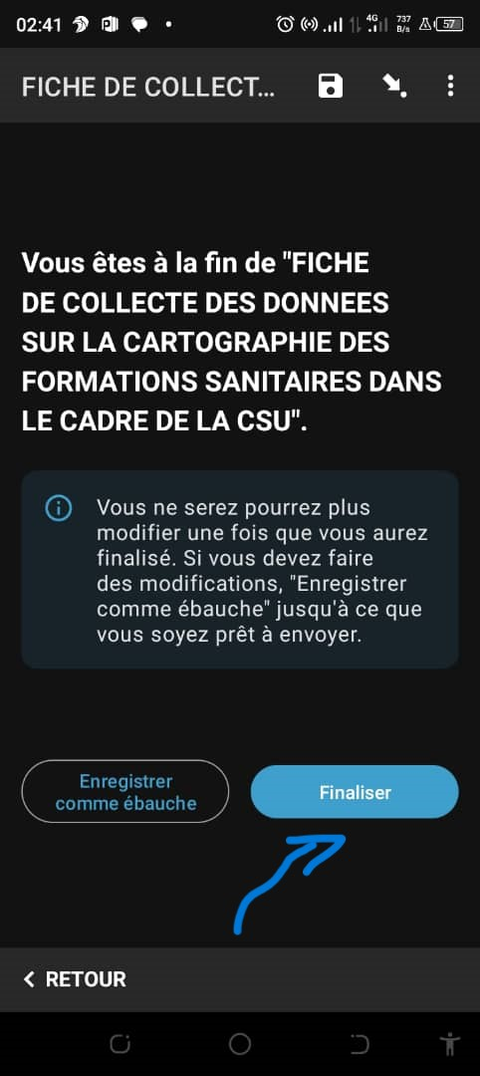
NB : en cliquant sur finaliser les données ne partent pas directement sur les serveurs distants mais restent encore à votre niveau. Pour soumettre vos données collectées, retournez à la page d’accueil puis cliquez sur
Figure 9
« Prêt à envoyer » à l’intérieur, vous verrez votre formulaire que vous allez sélectionner en cliquant sur « tout sélectionner » enfin terminez votre opération en cliquant sur « Envoyer éléments sélectionnés »

ETAPE 9

NB : cette technique de collecte des données est aussi valable en mode hors connexion …….

Mot de passe : csukobo
Pseudo : csu2023

